本次静态测试在Android Studio使用Alibaba Java Coding Guidelines插件，即p3c。

本次测试，共检测出Blocker级别1种共1个，Critical级别5种共14个，Major级别共6种18个，总共33个问题。（每个错误种类只选取了一段代码）

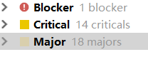

#### Blocker级别：

1. 避免通过一个类的对象引用访问此类的静态变量或静态方法，无谓增加编译器解析成本，直接用类名来访问即可。



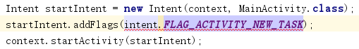

#### Critical级别：

1. Object的equals方法容易抛空指针异常，应使用常量或确定有值的对象来调用equals。

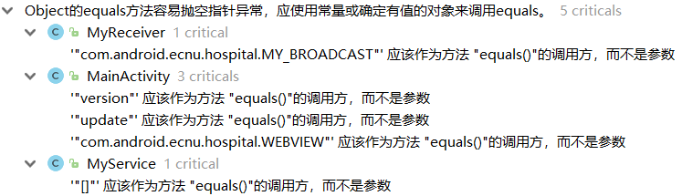

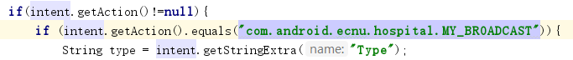

1. 不能使用过时的类或方法。

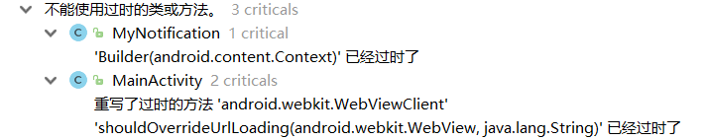



1. 在一个switch块内，每个case要么通过break/return等来终止，要么注释说明程序将继续执行到哪一个case为止；在一个switch块内，都必须包含一个default语句并且放在最后，即使它什么代码也没有。



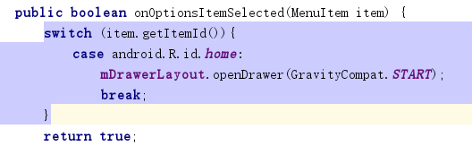

1. 方法名、参数名、成员变量、局部变量都统一使用lowerCamelCase，必须遵从驼峰形式





1. 线程资源必须通过线程池提供，不允许在应用中自行显式创建线程。



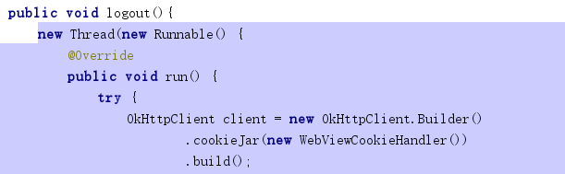

### Major级别：

1. 不允许任何魔法值（即未经定义的常量）直接出现在代码中。

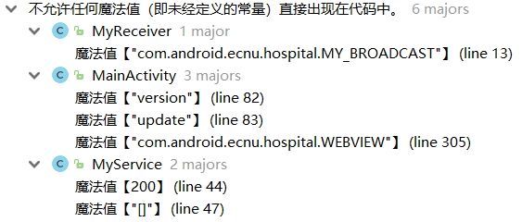

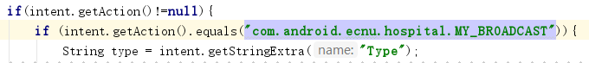

1. 单个方法的总行数不超过80行。

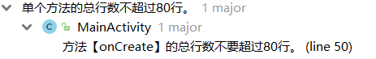

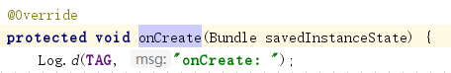

1. 及时清理不再使用的代码段或配置信息。

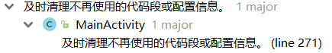



1. 所有的类都必须添加创建者信息。

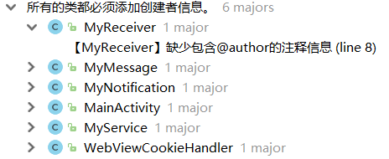



1. 方法内部单行注释，在被注释语句上方另起一行，使用//注释。方法内部多行注释使用/* */注释。注意与代码对齐。



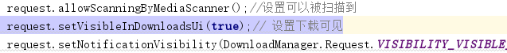

1. 类、类属性、类方法的注释必须使用javadoc规范，使用/**内容*/格式，不得使用//xxx方式和/*xxx*/方式。

